**МКОУ Чиркейская СОШ №2**

**им.Саида афанди аль-Чиркави**

**Экологический брейн-ринг**

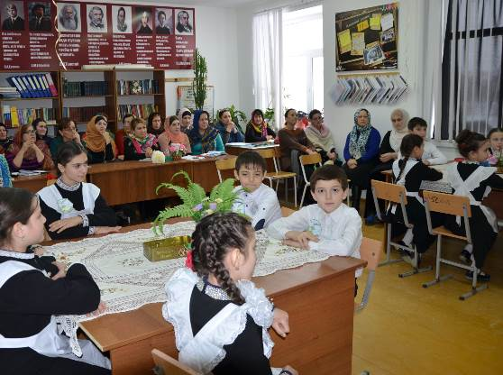

**Подготовила: Гамзатова Мадина Г.**

***с. Чиркей 2017г***

**Цель:**

* развитие интеллектуальных способностей в области экологии, творческого потенциала и экологической культуры школьников
* воспитание чувства коллективизма

**Задачи:**

* способствовать углублению знаний обучающихся по экологии, показать важность экологических проблем в природе, влияние на экологическую ситуацию каждого человека
* развивать у обучающихся умение самостоятельно добывать знания из различных источников информации
* развивать речь учеников, познавательную активность.

**Оборудование и вспомогательные материалы:**

* Столы для команд
* Компьютер, интерактивная доска
* Музыкальное оформление

**Ход игры.**

**Гамзатова М.Г.:** Добрый день, уважаемые гости! Мы рады приветствовать вас в этом зале на Экологическом Брейн-ринге! Я рада, что все мы собрались, сегодня у нас необычное мероприятие.. мероприятие посвященное естественной тяге молодежи, да и человека вообще- к Познанию..Познанию мира, Познанию Жизни, познанию. Самого Себя.

И нашими главными действующим лицами в этом зале будут, конечно, команды знатоков из экологических объединений. Ну что же, давайте поприветствуем повелителей мысли, команды которые сегодня будут участвовать.

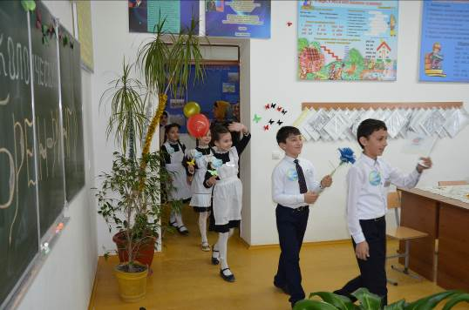

*(каждая команда под музыку входят, машут руками , занимают свои места)*

***Знания, умения широко мыслить, слушать свою команду, рисковать и находить верный ответ — это все то, что вам пригодиться сегодня.***

А теперь прошу капитанов представить свои команды в следующем порядке:

1.Название команды,

2. Капитан команды

3. Девиз команды

Поддержим команду Аплодисментами!

Итак, знакомство состоялось, но прежде, чем мы начнем, представим, конечно, многоуважаемое и компетентное жюри, на плечи которых ложится весьма важная миссия- оценивание ваших, уважаемые команды, ответов.( В состав жюри входят учителя начальных классов биологии, географии)

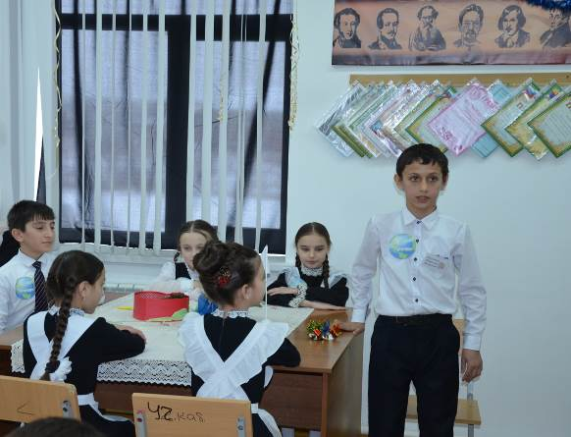

**А теперь, Внимание правила игры:**

* В игре принимают участие команда из 5 человек.
* Игра состоит из 2 раундов, которые содержат вопросы на разные темы, связанные с экологией
* В соответствии с установленной очередностью каждая команда имеет право выбора одного вопроса.
* На обдумывание ответа предоставляется 60 секунд. (секундомер)
* По истечении 60 секунд отвечает команда, выбравшая вопрос. В случае неверного или неполного ответа, вопрос разыгрывается между 2-мя командами, первыми нажавшими на кнопку.
* Порядок озвучивания ответа командой следующий: **Капитан встаёт,** **называет свою команду** и **представляет того, кто будет отвечать на вопрос**, например : «Команда «......», на вопрос отвечает Иванова Екатерина» (желательно называть полные имена). Говорить может только ОДИН человек, никаких подсказок со стороны команды быть не должно.

Прошу соблюдать правила игры !

Итак, поехали! Теперь пора приступить к игре. Мы желаем всем успехов в состязании. Пусть победит сильнейший!

Внимание на экран! Команда ….. выбирает сначала тему вопроса, затем балл.

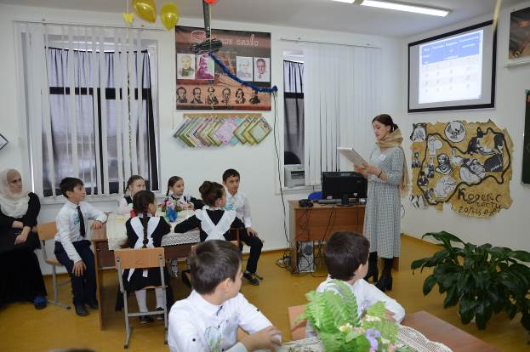

**I ТУР**

В первом туре разыгрываются вопросы по темам: «Вода вокруг нас», «Растения», «Юмор», «Экологический календарь»

|  |  |  |  |
| --- | --- | --- | --- |
| **Вода вокруг нас** | **Растения** | **Вопросы от уч-ся** | **Экологический календарь** |
| 5 | 5 | 5 | 5 |
| 10 | 10 | 10 | 10 |
| 15 | 15 | 15 | 15 |
| 20 | 20 | 20 | 20 |

**« Вода вокруг нас»**

**5 баллов-** Сможет ли человек прожить без воды 100 дней (нет)

**10 баллов -** Какие животные на 90 % состоят из воды (медуза)

**15 баллов-** Всегда ли можно утолить жажду, если вокруг много воды?( нет, она может быть солёной)

**20 баллов -** Какое животное способно выпить 250 литров воды за раз ?

(Верблюд)

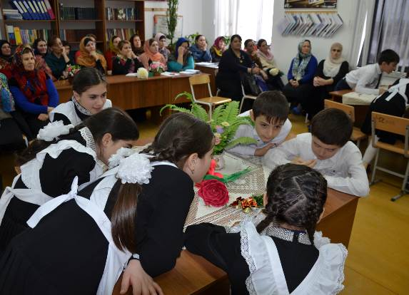

**«Юмор»**

**5 баллов –** Почему падают звезды?

**10 баллов –** Как мухе удается ходить верх ногами?

**15 баллов –** Какой корове сытнее живется: хвостатой или безхвостатой?

**20 баллов –** Почему гром гремит, а молния сверкает?

**«Растения»**

**5 баллов** - Какое дерево называют символом России? (Береза)

**10 баллов -** Какое хвойное дерево сбрасывает на зиму листья? (Лиственница)

**15 баллов -** Какой цветок до сих пор считают символом Японии и самого Солнца? (**Хризантема)**

**20 баллов** - Листья какого дерева и без ветра трепещут? (Осина).

**«Экологический календарь»**

**5 баллов –** День ёлочки (31 декабря)

**10 баллов** - Всемирный день космонавтики(12 апреля)

**15 баллов -** Всемирный день воды (22 марта)

**20 баллов –**День экологических знаний (15 апреля)

***Музыкальная пауза. Тетя Весельчак***

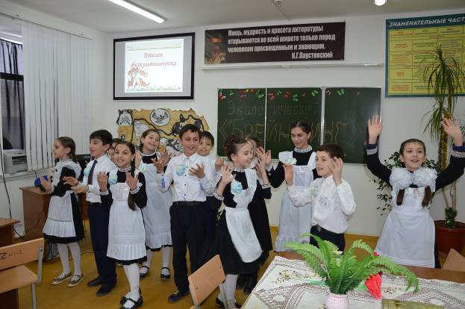

**II ТУР**

Во втором туре разыгрываются вопросы по темам: «Животные», «Пословицы», «Загадки», «Человек и экология».

|  |  |  |  |
| --- | --- | --- | --- |
| Животные | Пословицы | Загадки | Человек и экология |
| 5 | 5 | 5 | 5 |
| 10 | 10 | 10 | 10 |
| 15 | 15 | 15 | 15 |
| 20 | 20 | 20 | 20 |

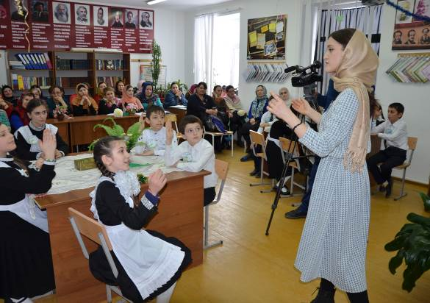

**«Животные»**

**5 баллов -** Как называются животные, тело которых покрыто перьями? (Птицы).

**10 баллов -** Самая большая обезьяна? (Горилла)

**15 баллов -** Когда у совы появляются совята?(Июнь)

**20 баллов -** Когда бельчата начинают впервые грызть орехи и шишки?( на 40-й день)

**«Пословицы»**

**5 баллов -** Завершите пословицу: «Весна красна цветами, а осень…

( плодами).

**10 баллов –** Завершите пословицу: «Кто не сажал дерева, тому не лежать в…..» (тени)

**15 баллов -** Объясните смысл пословицы «Много леса – береги, мало леса – посади»

**20 баллов -** Объясните смысл пословицы «Не беречь поросли, не видать и дерева »

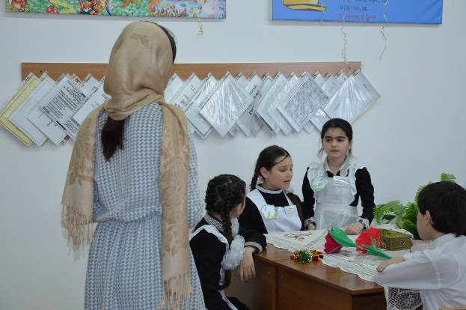

**«Загадки»**

**5 баллов -** Хвост пушистый, мех золотистый,

В лесу живёт, кур в деревне крадёт.(Лиса)

**10 баллов -** Вот бочонок с шапочкой,  
 С дерева упал.   
 Год прошел – и деревцем   
 Маленьким он стал. (Желудь).

**15 баллов -** Вот в траве приметные  
 Шляпки разноцветные.  
 Вспомни ты их имя,  
 Но не ешь сырыми ! (Сыроежки).

**20 баллов -** Волны к берегу несут  
 Парашют – не парашют  
 Не плывёт он , не ныряет,  
 Только тронешь – обжигает. (Медуза).

**«Человек и экология»**

Прослушав информацию, дать ответ - о чем идёт речь:

**5 баллов-**

1. Всегда черного цвета.

2.Этого много в городе, особенно где есть заводы и фабрики.

3.Это очень вредно.

4.У человека вызывает болезни, а одежда его делается грязной.

5.Этого много при горении. **(Сажа)**

**10 баллов-**

1. Из нее делают очень много игрушек.

2.Она бывает разноцветной, и ее очень трудно сделать.

3.Предметы, изготовленные из нее, мало весят.

4.Если ее поджечь, то появляется много черного дыма, который плохо пахнет.

5.Ее нельзя выбрасывать, т. к. она сама по себе в природе не разлагается.

**(Пластмасса)**

**15 баллов-**

1.Ее изобрели китайцы.

2.У нас ее получают из дерева.

3.Она легко горит.

4.Из нее получается очень много мусора.

5.На ней обычно рисуют или пишут.

**(Бумага)**

**20 баллов**

1.Его делают из песка.

2.Чаще всего оно прозрачное.

3.Когда падает, оно разбивается.

4.Если его нагреть, оно становится тягучим, как тесто.

5.Брошенное в лесу, оно может стать источником пожара.

**(Стекло)**

Команды считают свои баллы.

**Ведущий:** Уважаемые команды!

Спасибо за красивую игру, надеемся, что знания, полученные в этой игре, найдут свое продолжение в вашей жизни !

Уважаемое гости, спасибо за то что уделили нам время и посетили наше мероприятие. С покон веков люди дарили сладости. Сладости являются символом любви и уважения, и мы хотим чтобы у вас остался вкус радости и незабываемых впечатлений. Наши «Юные Саидовцы» хотят вручить Вам маленький сувенир на память. Спасибо всем. до свидания!

